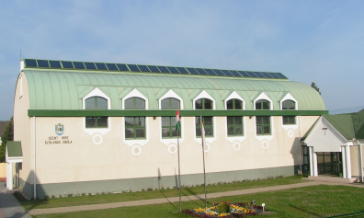
SZENT IMRE ÁLTALÁNOS ISKOLA
9545 Jánosháza, Ady E. u. 14.
T/Fax: 95/450-103
E-mail: sztimre@sztimre.sulinet.hu

ÁLLÁSHIRDETÉS

A jánosházi Szent Imre Általános Iskola pályázatot hirdet angol nyelvtanár munkakör betöltésére.

Foglalkoztatás jellege: teljes munkaidő.
A munkavégzés helye: Jánosháza, Ady E. u. 14.
Pályázati feltételek:
- Elvárt végzettség: főiskola.
- Büntetlen előélet.
- Cselekvőképesség.
- Keresztény elkötelezettség.
A pályázat részeként benyújtandó iratok, igazolások:
- Szakmai önéletrajz.
- Motivációs levél.
- 3 hónapnál nem régebbi hatósági erkölcsi bizonyítvány.
- Végzettséget igazoló okiratok másolata.
- Plébánosi (lelkészi) ajánlás.
A munkakör betölthetőségének időpontja: 2017. augusztus 21.
A pályázat benyújtásának határideje: 2017. június 30.
A pályázatok benyújtásának módja: személyesen, postai vagy elektronikus úton.
A pályázat elbírálásának határideje: 2017. július 15.

A pályázati kiírással kapcsolatosan további információt Molnár Terézia igazgató nyújt. T.: 95 450 103; e-mail: sztimre@sztimre.sulinet.hu.

